Sebelum mulai membaca tutorial ini, pastikan di PC sudah terinstall Eclipse dan JDKnya sudah terkonfigurasi dengan baik juga.

1. **Pengenalan NachOS**

Merupakan singkatan dari **Not Another Completely Heuristic Operating System**. Awalnya dibuat dengan bahasa pemrograman C++. NachOS ini sangatlah unik dan bagus untuk dipelajari karena **dapat dipergunakan untuk mempelajari alur bagaimana sebuah Sistem Operasi bekerja**. NachOS **dibuat oleh Thomas Anderson di salah satu universitas California** dan sudah dipakai di cukup banyak universitas lain di dunia.

1. **Download NachOS**

**Di tahun 2000, Dan Hettena mengubah NachOS ke dalam bahasa pemrograman Java dan dikenal sebagai Nachos 5.0j**. Karena format file NachOS ini adalah Java Project, kita dapat melakukan mengubah source code yang disediakan dan melakukan compile layaknya menjalankan java pada umumnya.

**Dokumentasi NachOS** :

<https://www-inst.eecs.berkeley.edu//~cs162/sp12/hand-outs/CS162-SP12-reader.pdf>

**Link Download** :

<https://www-inst.eecs.berkeley.edu//~cs162/sp12/Nachos/nachos-java.tar.gz>

1. **Cara Install NachOS di Eclipse**
2. **Buatlah sebuah project kosong di Eclipse melalui File 🡪 New 🡪 Java Project**

1. **Isikan project name sesuai dengan yang diinginkan. Lalu pastikan sudah menggunakan versi JRE yang sesuai. Disini saya menggunakan versi 1.8**

1. **Selanjutnya, copykan folder nachos yang telah didownload sebelumnya ke dalam folder src.**

1. **Maka, hasilnya setelah dicopy lebih kurang seperti ini :**

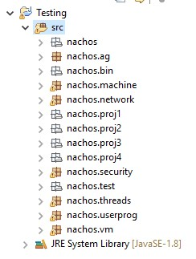

1. **Selanjutnya, buatlah 1 package kosong di dalam folder src dengan prefix “nachos.namapackage” agar lokasi penyimpanannya setara dengan package lainnya. Dalam hal ini, saya beri nama “nachos.testing”.**

1. **Lalu, buatlah sebuah class kosong di dalam package nachos.testing yang barusan dibuat. Class ini akan dipergunakan untuk meletakkan semua code yang kita define sendiri.**

1. **Misalnya, nama class yang akan saya buat adalah Main**

1. Untuk sementara, isilah class Main tersebut dengan perintah output sementara pada constructornya.

**package** nachos.testing;

**public** **class** Main {

**public** Main() {

System.***out***.println("Hello World");

}

}

1. Setelah diisi, kita akan memanggil class Main ini agar dapat jalan saat proses booting nachosnya. **Buka file ThreadedKernel.java** yang ada **di package nachos.threads** lalu **cari method run()**. Modifikasi method tersebut untuk membuat object dan memanggil constructor dari class Main. **Gunakan autocomplete yang telah disediakan dari eclipse agar tidak terjadi error karena class belum diimport!**.

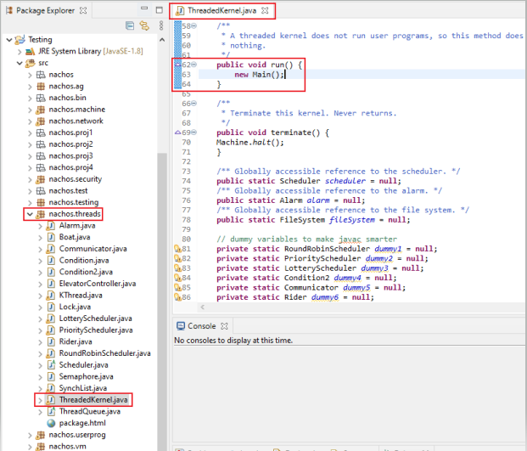

1. Selanjutnya, **package testing yang kita buat membutuhkan sebuah file lagi yaitu file untuk menyimpan konfigurasi nachosnya**. **Konfigurasi tersebut mengatur hidup dan matinya fitur-fitur nachos seperti filesystem, networklink, serial console, dll**. Kita tidak perlu membuat file config baru lagi, tetapi cukup copy saja dari package proj1 yang sudah ada dari nachosnya.

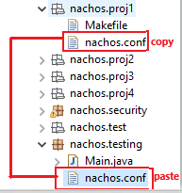

1. Setelah semua persiapannya telah dilakukan, sekarang kita akan mengatur run configurationnya. Buka window confignya di menu Run 🡪 lalu pilih Run Configurations atau bisa juga melalui shortcut icon di bawah ini :

1. Maka akan terbuka window baru. Double Click Java Application untuk membuat profile config yang baru.

1. Pada tab Main, atur Main class dari project nachos kita. Main class disini maksudnya adalah class yang akan dijalankan pertama kali saat project di compile. Class Main tersebut harus mengandung method **public static void main()** layaknya project java pada umumnya. Klik tombol Search, lalu akan muncul class **nachos.machine.Machine**. Name juga ubah sesuai project masing-masing.

1. Pilih saja OK langsung karena class tersebut sudah benar.

1. **Pindah ke tab Arguments, disini kita akan mengatur ke working directory** ke package yang kita define tadi. **Pilih Other, lalu pilih Workspace**.

1. Pilih package yang sudah dibuat tadi, dalam hal ini package “testing” , lalu klik OK.

1. Kemudian, **pilih Apply dan coba Run**. Seharusnya di layar console sudah muncul proses booting dan output “Hello World” yang telah dibuat tadi.

